**Roztyly Plaza se v roce 2024 stala první nově otevřenou administrativní budovou v Praze**

**Společnost Passerinvest Group otevřela svou v březnu zkolaudovanou administrativní budovu Roztyly Plaza svým nájemcům. Ta se nachází v Praze 11, přímo u stanice metra C Roztyly. Jedná se o první budovu plánové výstavby v lokalitě. Sedmipodlažní budova byla navržena architektonickým studiem Aulík Fišer Architekti v souladu s blízkostí oblíbeného Krčského lesa. Hlavním cílem projektu bylo propojit atraktivní pracovní prostředí s kompletním funkčním zázemím i pro život mimo kancelář. Budova proto svým nájemcům nabídne nejen moderní kanceláře poslední generace, ale zároveň občanskou vybavenost, komfortní dopravní dostupnost a také, díky přilehlému přírodnímu parku Nové Roztyly a Krčskému lesu, okolní zeleň s řadou míst pro relaxaci a podporu zdravého životního stylu. To vše činí z Roztyly Plaza unikátní kancelářský koncept, který reaguje na měnící se potřeby moderních firem a jejich zaměstnanců.**

*„Jsem Pánu Bohu nesmírně vděčný, že se nám podařilo dokončit první etapu v lokalitě Nových Roztyl. Na toto území jsme poprvé vstoupili již v roce 2006 a od té doby se snažíme získat veškerá povolení, aby se ze zanedbaného brownfieldu stalo místo, kde budou lidé bydlet, pracovat, ale také rádi trávit volný čas. Dlouhodobě udržitelný urbanismus, kterému se naše společnost věnuje, je celoživotní práce a bez trpělivosti a správného týmu lidí by žádný projekt nevznikl. S budovou Roztyly Plaza lokalita získává zázemí v podobě řady služeb a rovněž kultivované okolí stanice metra. Pro zaměstnance firem sídlících v budově je zajištěno komfortní pracovní prostředí v architektonicky krásném objektu s velkorysou střešní zahradou a nádherným vnitřním atriem, to vše v širším centru Prahy, a přesto v přírodě. Věřím, že další etapy, které zde plánujeme, budou přínosem pro celou Prahu a přetvoří nevzhledné území v moderní městskou část bohatou na zeleň, vodní prvky, ale i řadu míst k relaxaci i sportovnímu vyžití,“* uvádí Radim Passer, zakladatel a generální ředitel Passerinvest Group, a.s.

*„Roztyly Plaza vnímám jako významný iniciační krok k proměně okolí stanice metra Roztyly na skutečnou městskou strukturu v sousedství výjimečného přírodního parku Nové Roztyly. Jde o podobně významný počin, jakým bylo vybudování prvního objektu v bývalém brownfieldu dnešní Brumlovky pro společnost HP, čímž se kdysi úspěšně započala revitalizace této dříve zanedbané lokality,“* říká Ing. Arch. Jan Aulík z Aulík Fišer architekti, studia stojícím za architektonickým ztvárněním Roztyly Plaza.

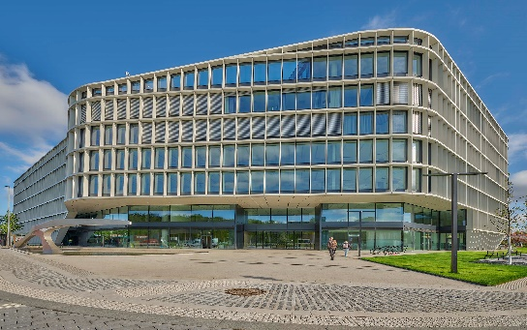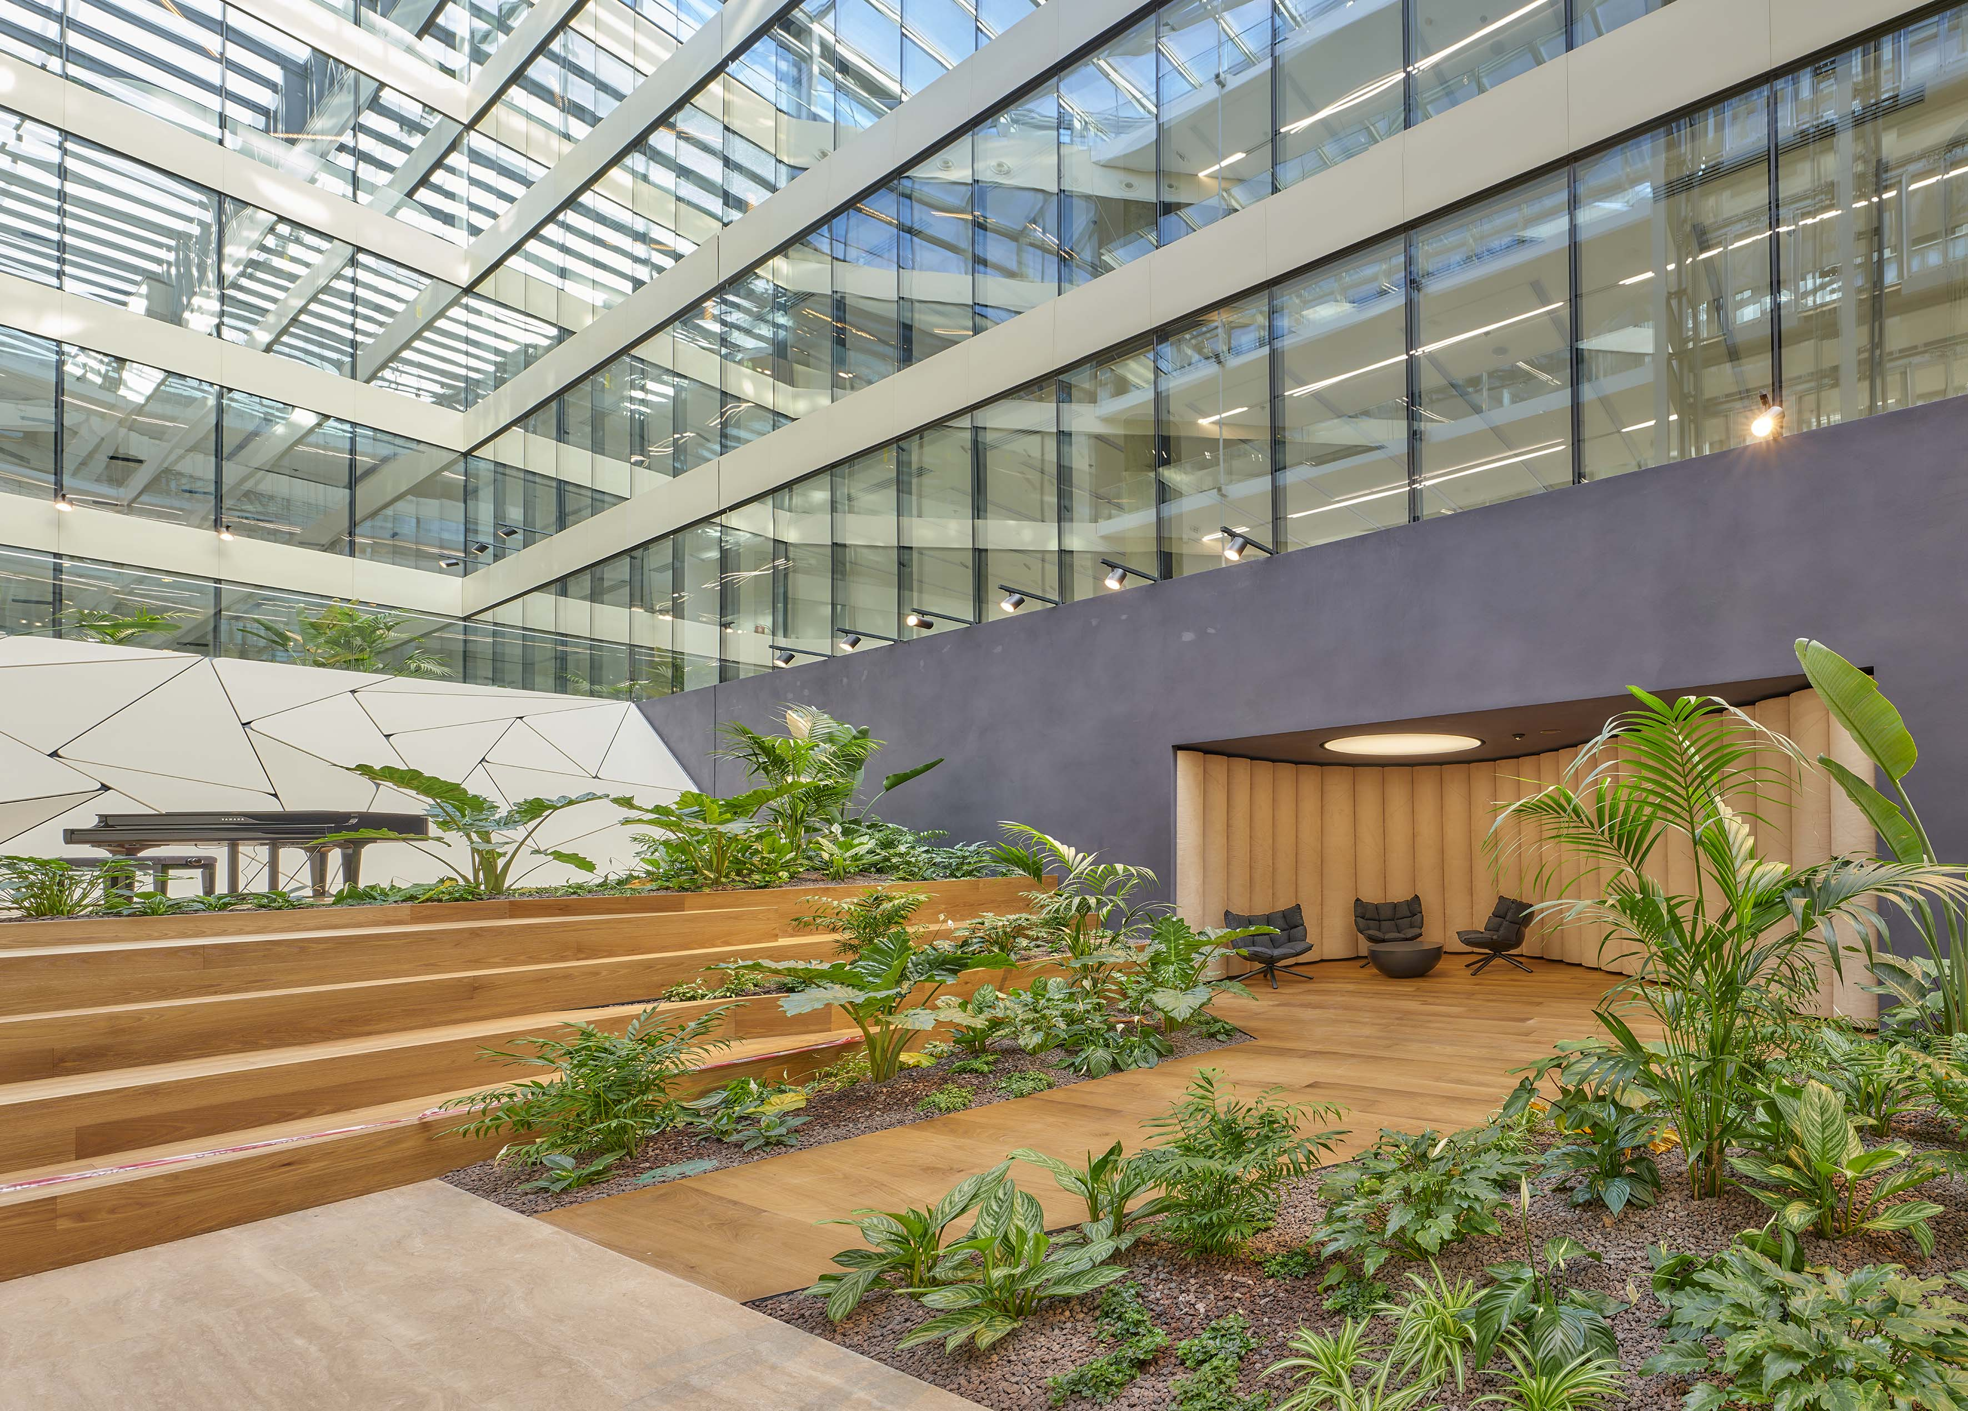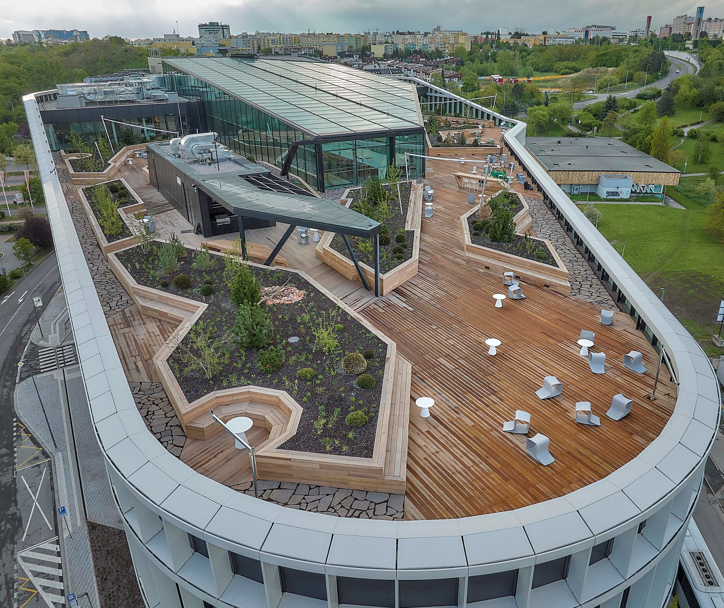

Budova nacházející se u metra linky C i v bezprostřední blízkosti lesa byla od počátku navrhována s ohledem na tento kontext. Důraz byl zároveň kladen na nízkou energetickou náročnost, udržitelnost a zachování krajinného rázu. V přízemí dvorany jsou kromě míst vhodných například pro neformální pracovní setkávání také interiérové zahrady. Střešní zahrady jsou již samozřejmou součástí budov společnosti Passerinvest, v tomto případě těží z jedinečné blízkosti lesa a jsou vybaveny mnoha pobytovými prvky. Zajímavou součástí budovy jsou také umělecká díla – Světelný objekt ve dvoraně a pulsující vodní prvek v předpolí vstupu.

*„Návrh budovy je hybridní architektonickou formu kombinující ortogonální a organické tvarování. Linie zastavovací stopy budovy se tak dobře integrují do tvaru pozemku a nabízejí racionální řešení dispozic kancelářských ploch, oblé tvary v nárožích budovy odkazují na okolní přírodu Kunratického lesa. Tento princip zároveň umožňuje jasně odlišit hlavní vstupní část budovy od provozních částí, jako je vjezd do garáží nebo zásobování,“* komentuje architektonické pojetí projektu Jan Aulík.

V rámci lokality Nové Roztyly se počítá s navazující výstavbou, která by měla zahrnovat další administrativní a rezidenční etapy, kultivaci veřejného prostoru a rozvoj parkových ploch a zeleně.

Více informací a fotografie v tiskové kvalitě Vám poskytne:  
Kristýna Samková**,** Head of PR and Marketing dept.  
**PASSERINVEST GROUP, a.s.**Tel.: (+420) 221 582 111  
E-mail: [Kristyna.Samkova@Passerinvest.cz](mailto:Kristyna.Samkova@Passerinvest.cz)  
www.passerinvest.cz, www.brumlovka.cz

Kamila Žitňáková  
**Crest Communications a.s.**  
Mobil: (+420) 725 544 106  
E-mail: [kamila.zitnakova@crestcom.cz](mailto:kamila.zitnakova@crestcom.cz)

**O společnosti:**

[Passerinvest Group](https://www.passerinvest.cz/) (dále Passerinvest) je ryze český stavitel a investor. Společnost byla založena Radimem Passerem již v roce 1991 a od té doby získala řadu zkušeností s výstavbou administrativních a komerčních budov, rezidenčních objektů i občanské vybavenosti. Passerinvest jejako odpovědný urbanistický developer od roku 1998 spojován převážně s [Brumlovkou](http://www.brumlovka.cz) v Praze 4, které je jedním z největších a nejúspěšnějších urbanistických projektů nejen v České republice, ale v celé Evropě. Dalším významným projektem v portfoliu společnosti jsou [Nové Roztyly](http://www.krcakzije.cz), konkrétně brownfield bývalých jatek areálu Interlov, kde by v budoucnosti mělo vzniknout místo s příjemným bydlením s velkým parkem, doplněné o služby široké veřejnosti a administrativní funkci. Principy městské výstavby a dlouhodobě udržitelný rozvoj Prahy i České republiky jsou součástí vize společnosti Passerinvest, která si díky svému odpovědnému přístupu vybudovala velmi dobré jméno jak na domácí, tak na mezinárodní úrovni. Zásluhu na tom má nejenom kvalita realizovaných projektů a vysoká úroveň poskytovaných služeb, ale i smysl pro fair-play, zákaznický přístup a zejména zodpovědnost vůči společnosti i životnímu prostředí.